Akademija tehničko-umetničkih strukovnih studija

Odsek Visoka škola za informacione i komunikacione tehnologije

Dokumentacija iz predmeta Web programiranje 1

Link sajta: <https://kristinabatina02.github.io/>

Student: Kristina Batinić 116/21

Sadržaj

1. Uvod 3

Korišćeni programski jezici 3

Funkcionalnosti 3

Template 3

2. Organizacija 6

Organizaciona šema 6

Mapa sajta 6

Slike, stranice i opisi funkcionalnosti 8

3. Kodovi 12

# Uvod

## Korišćeni programski jezici

Za izradu sajta korišćen je: HTML, CSS, Bootstrap, JavaScript i jQuery.

Okruženje: Visual studio code

## Funkcionalnosti

Funkcionalnosti stranica:

* Strelica početak(vraća korisnika na početak stranice)
* Prikaz navigacionih linkova (dinamičko čitanje infromacija iz JavaScript-a)
* Dinamičko ispisivanje usluga
* Dinamičko ispisivanje tekstova
* Dinamičko ispisivanje ikonica u top headeru
* Slider ispisan pomoću jQuery-ja
* Obrada forme klikom na taster
* Ispis cena pomoću efekta zebre u jQuery-ju
* Dinamički ispis blokova na kontakt.html stranici
* Obrada forme klikom na dugme na stranici kontakt.html

## Template

Za izradu sajta korišćen je template: <https://www.free-css.com/free-css-templates/page283/medinova>

Narandžastom bojom su označeni divovi koji su dinamički ispisani.

Crnom bojom su označeni preuzeti divovi.

Zelenom bojom promenjeni divovi.

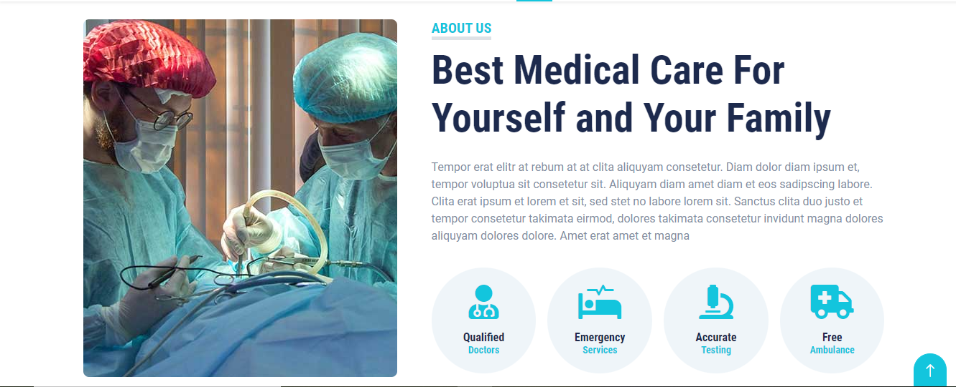

Ovde je promenjena slika i tekst.

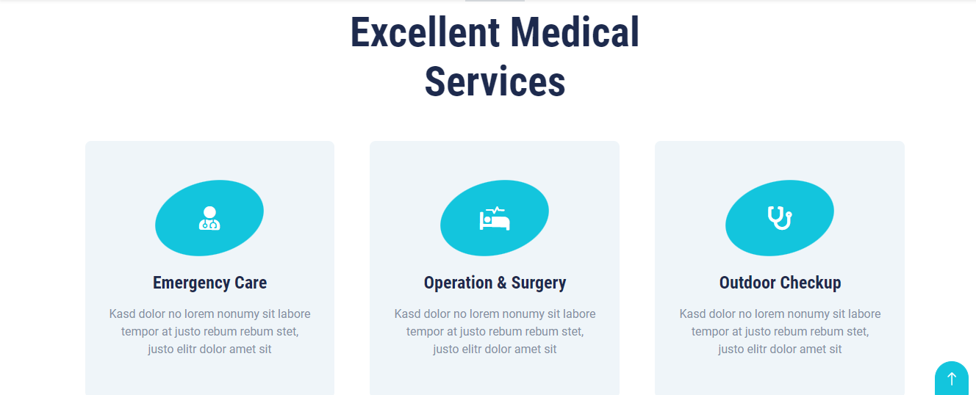

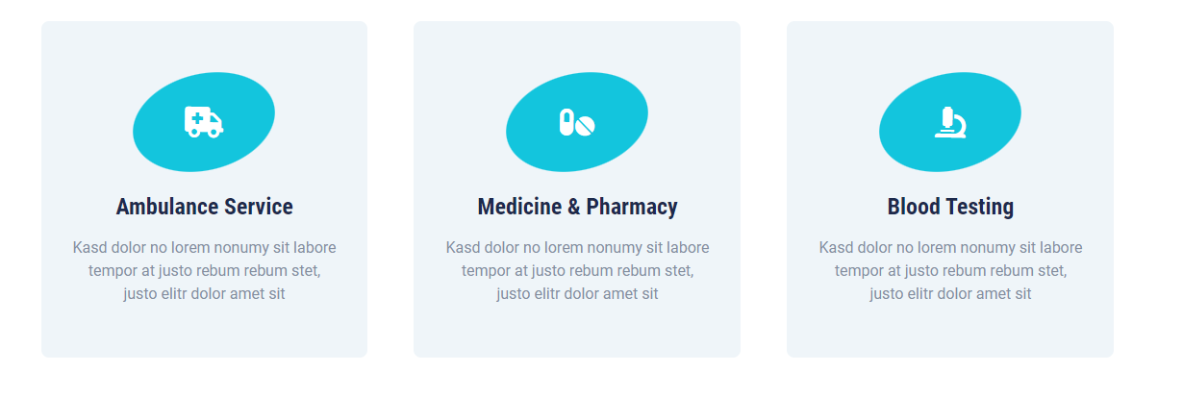

Dinamički su ispisani svi blokovi, ikonice i tekst promenjeni.

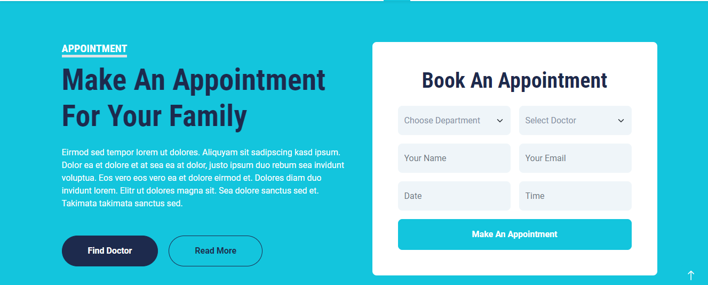

Promenjen tekst i ostatak forme.

Ostatak sajta je izbačen i footer izmenjen.

Dinamički ispisani blokovi

# Organizacija

## Organizaciona šema

## Mapa sajta

<?xml version="1.0" encoding="UTF-8"?>

<urlset xmlns="http://www.sitemap.org/schemas/sitemap/0.9">

 <url>

  <loc>https://kristinabatina02.github.io/</loc>

  <lastmod>2022-12-15</lastmod>

  <changefreq>daily</changefreq>

  <priority>1</priority>

 </url>

 <url>

  <loc>https://kristinabatina02.github.io/about.html</loc>

  <lastmod>2022-12-15</lastmod>

  <changefreq>month</changefreq>

  <priority>0.85</priority>

 </url>

 <url>

  <loc>https://kristinabatina02.github.io/usluge.html</loc>

  <lastmod>2022-12-15</lastmod>

  <changefreq>weekly</changefreq>

  <priority>0.9</priority>

 </url>

 <url>

  <loc>https://kristinabatina02.github.io/contact.html</loc>

  <lastmod>2022-12-15</lastmod>

  <changefreq>month</changefreq>

  <priority>0.85</priority>

 </url>

 <url>

  <loc>https://kristinabatina02.github.io/autor.html</loc>

  <lastmod>2021-10-12</lastmod>

  <changefreq>month</changefreq>

  <priority>0.8</priority>

 </url>

</urlset>

## Slike, stranice i opisi funkcionalnosti

Klikom na dugme vodi vas na stranicu about.html i na toj stranici se nalaze lekari.

Kada kliknete na dugme zakaži, zakazaćete pregled kod lekara.

Ako ne popunite lepo formu, ispisaće Vam se greške.

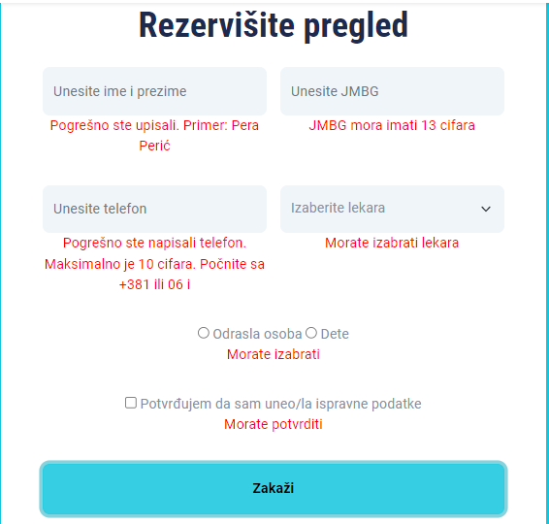

Kada lepo popunite podatke, ispisaće Vam uspešno ste zakazali pregled.

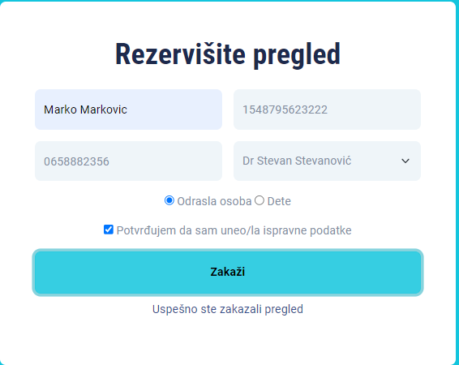



Klikom na strelicu videćete i ostale lekare. Ovaj deo je sa template-a.

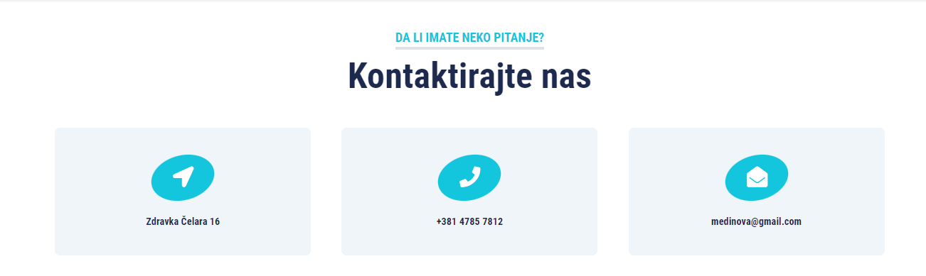

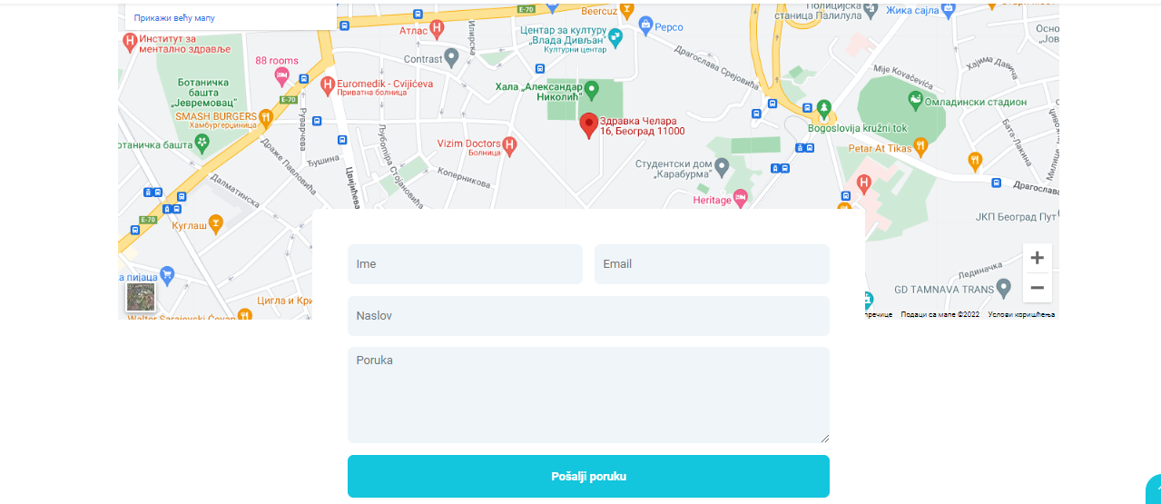Ovde možete videti kontakt informacije.

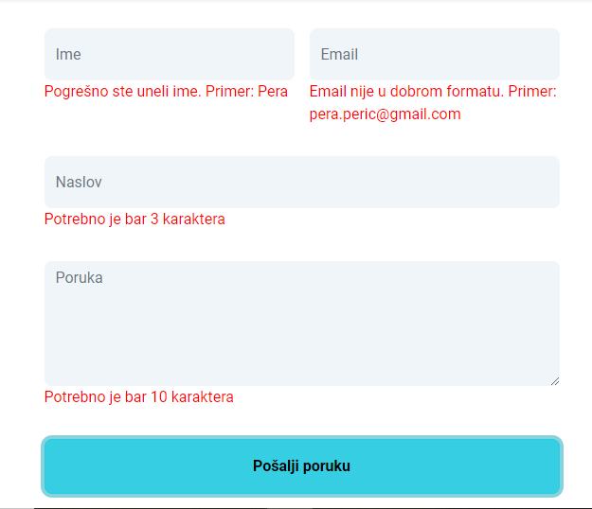Klikom na dugme se popunjava forma. Ako loše unesete ispisaće Vam se greške ispod svakog polja, a ako dobro popunite, ispisaće Vam se poruka na kraju.

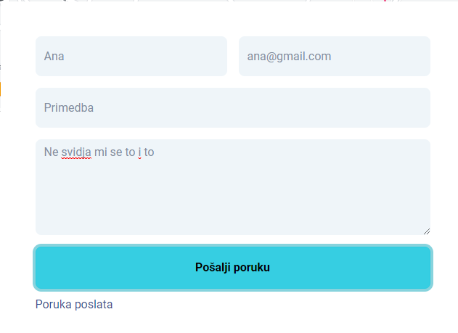

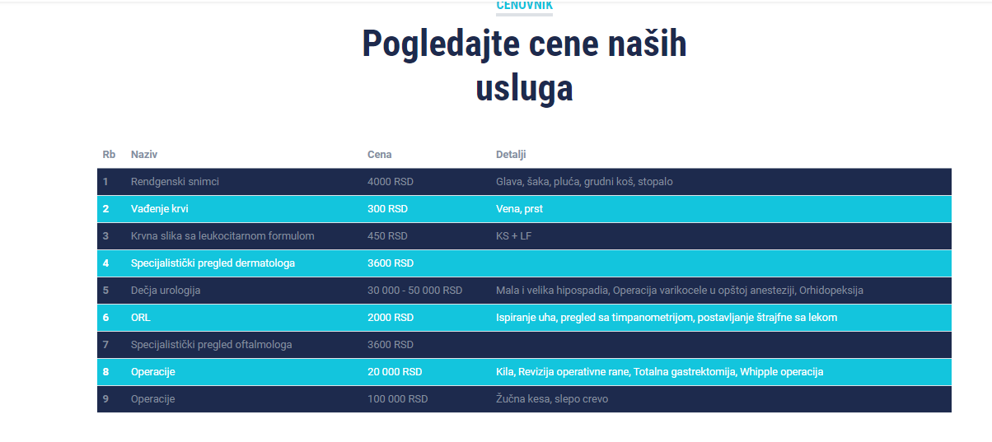Ovde su prikazane ce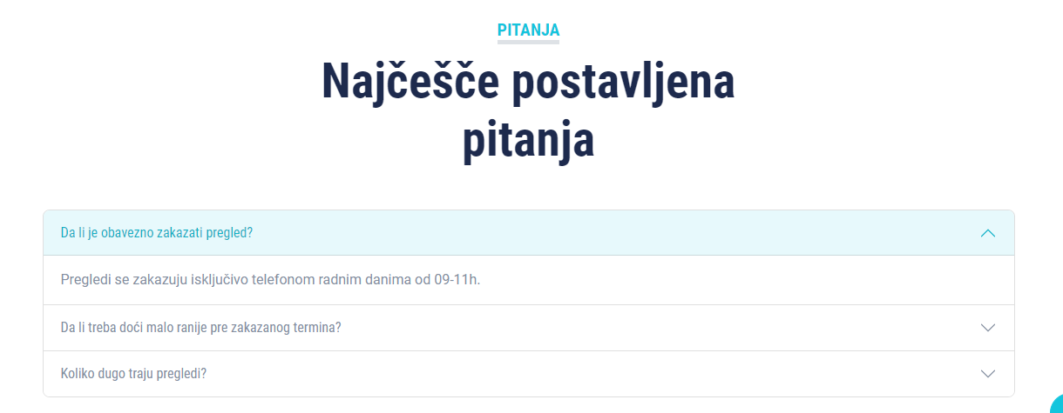ne usluga.

Klikom na strelicu videćete odgovore na ostala pitanja.

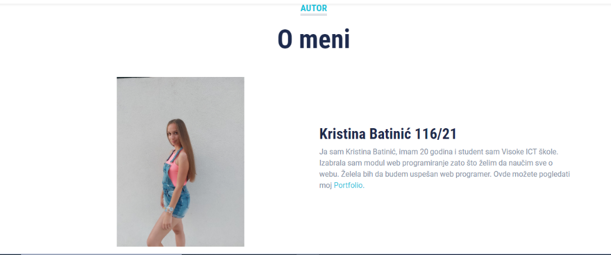

Na stranici O autoru možete pročitati nešto o meni.



U futeru možete videti sitemap, rss i dokumentaciju.

# Kodovi

Index.html

<!DOCTYPE html>

<html>

<head>

    <meta charset="utf-8"/>

    <title>MEDINOVA</title>

    <meta content="width=device-width, initial-scale=1.0" name="viewport"/>

    <meta name="keywords" content = "bolnica, usluge, cene"/>

    <meta http-equiv="content-type" content="text/html; charset= utf-8"/>

    <meta name="autor" content="kristina.batinic.116.21@ict.edu.rs"/>

    <!-- Favicon -->

    <link href="img/favicon.ico" rel="icon"/>

    <!-- Google Web Fonts -->

    <link rel="preconnect" href="https://fonts.gstatic.com"/>

    <link href="https://fonts.googleapis.com/css2?family=Roboto+Condensed:wght@400;700&family=Roboto:wght@400;700&display=swap" rel="stylesheet"/>

    <script src="https://kit.fontawesome.com/0154d27080.js" crossorigin="anonymous"></script>

    <!-- Icon Font Stylesheet -->

    <link href="https://cdnjs.cloudflare.com/ajax/libs/font-awesome/5.15.0/css/all.min.css" rel="stylesheet"/>

    <link href="https://cdn.jsdelivr.net/npm/bootstrap-icons@1.4.1/font/bootstrap-icons.css" rel="stylesheet"/>

    <!-- Libraries Stylesheet -->

    <link href="lib/owlcarousel/assets/owl.carousel.min.css" rel="stylesheet"/>

    <link href="lib/tempusdominus/css/tempusdominus-bootstrap-4.min.css" rel="stylesheet" />

    <!-- Customized Bootstrap Stylesheet -->

    <link href="css/bootstrap.min.css" rel="stylesheet"/>

    <!-- Template Stylesheet -->

    <link href="css/style.css" rel="stylesheet"/>

</head>

<body>

    <!-- Topbar Start -->

    <div class="container-fluid py-2 border-bottom d-none d-lg-block">

        <div class="container">

            <div class="row">

                <div class="col-md-6 text-center text-lg-start mb-2 mb-lg-0">

                    <div class="d-inline-flex align-items-center">

                        <a class="text-decoration-none text-body pe-3" href="#"><i class="bi bi-telephone me-2"></i>+381 4785 7812</a>

                        <span class="text-body">|</span>

                        <a class="text-decoration-none text-body px-3" href="#"><i class="bi bi-envelope me-2"></i>medinova@gmail.com</a>

                    </div>

                </div>

                <div class="col-md-6 text-center text-lg-end ikonica">

                </div>

            </div>

        </div>

    </div>

    <!-- Topbar End -->

    <!-- Navbar Start -->

    <div class="container-fluid sticky-top bg-white shadow-sm">

        <div class="container">

            <nav class="navbar navbar-expand-lg bg-white navbar-light py-3 py-lg-0">

                <a href="index.html" class="navbar-brand">

                    <h1 class="m-0 text-uppercase text-primary"><i class="fa fa-clinic-medical me-2"></i>Medinova</h1>

                </a>

                <button class="navbar-toggler" type="button" data-bs-toggle="collapse" data-bs-target="#navbarCollapse">

                    <span class="navbar-toggler-icon"></span>

                </button>

                <div class="collapse navbar-collapse" id="navbarCollapse">

                    <div class="navbar-nav ms-auto py-0" id="navMenu">

                    </div>

                </div>

            </nav>

        </div>

    </div>

    <!-- Navbar End -->

    <!-- Hero Start -->

    <div class="container-fluid bg-primary py-5 mb-5 hero-header">

        <div class="container py-5">

            <div class="row justify-content-start">

                <div class="col-lg-8 text-center text-lg-start">

                    <h5 class="d-inline-block text-primary text-uppercase border-bottom border-5" style="border-color: rgba(256, 256, 256, .3) !important;">Dobrodošli u Medinova bolnicu</h5>

                    <h1 class="display-1 text-white mb-md-4">Najbolja bolnica u vašem gradu</h1>

                </div>

            </div>

        </div>

    </div>

    <!-- Hero End -->

    <!-- About Start -->

    <div class="container-fluid py-5">

        <div class="container">

            <div class="row gx-5">

                <div class="col-lg-5 mb-5 mb-lg-0" style="min-height: 500px;" id="slider">

                    <img class="aktivna" src="img/img-01.jpg" alt="spric" />

                    <img src="img/img-02.jpg" alt="doktor" />

                    <img src="img/img-03.jpg" alt="bolnica" />

                </div>

                <div class="col-lg-7">

                    <div class="mb-4">

                        <h5 class="d-inline-block text-primary text-uppercase border-bottom border-5">O nama</h5>

                        <h1 class="display-4">Najbolja bolnica za vas i vašu porodicu</h1>

                    </div>

                    <p>Medinova je savremeno opremljena opšta bolnica posvećena zdravlju, prevenciji i lečenju svojih pacijenata. Osnovani smo 2014. godine u Beogradu. Izuzetnu negu pacijenata pružaju vodeći lekari i kvalifikovano medicinsko osoblje. Najbolji rezultat su hiljade zadovoljnih pacijenata. U Medinovi ćemo odgovoriti na vaša pitanja i obezbediti tretman koji Vam je potreban, a sve u cilju da se što pre osećate bolje.</p>

                    <div class="row g-3 pt-3" id = "abRow">

                    </div>

                </div>

            </div>

        </div>

    </div>

    <!-- About End -->

    <!-- Services Start -->

    <div class="container-fluid py-5">

        <div class="container">

            <div class="text-center mx-auto mb-5" style="max-width: 500px;">

                <h1 class="display-4">Usluge</h1>

            </div>

            <div class="row g-5 usluge">

            </div>

        </div>

    </div>

    <!-- Services End -->

    <!-- Appointment Start -->

    <div class="container-fluid bg-primary my-5 py-5">

        <div class="container py-5">

            <div class="row gx-5">

                <div class="col-lg-6 mb-5 mb-lg-0">

                    <div class="mb-4">

                        <h5 class="d-inline-block text-white text-uppercase border-bottom border-5">Pregledi</h5>

                        <h1 class="display-4">Zakažite pregled za celu porodicu</h1>

                    </div>

                    <p class="text-white mb-5">Zakažite pregled što pre bez čekanja. Vrlo rado ćemo vas ugostiti i primiti. Čekaju vas najbolji lekari. </p>

                    <a class="btn btn-dark rounded-pill py-3 px-5 me-3" href="about.html">Pronađi lekare</a>

                </div>

                <div class="col-lg-6">

                    <div class="bg-white text-center rounded p-5">

                        <h1 class="mb-4">Rezervišite pregled</h1>

                        <form>

                            <div class="row g-3">

                                <div class="col-12 col-sm-6">

                                    <input type="text" id = imePrezime class="form-control bg-light border-0" placeholder="Unesite ime i prezime" style="height: 55px;">

                                    <p class="greska sakrijGresku">Pogrešno ste upisali. Primer: Pera Perić</p>

                                </div>

                                <div class="col-12 col-sm-6">

                                    <input type="text" id="jmbg" class="form-control bg-light border-0" placeholder="Unesite JMBG" style="height: 55px;">

                                    <p class="greska sakrijGresku">JMBG mora imati 13 cifara</p>

                                </div>

                                <div class="col-12 col-sm-6">

                                    <input type="text" id="telefon" class="form-control bg-light border-0" placeholder="Unesite telefon" style="height: 55px;">

                                    <p class="greska sakrijGresku">Pogrešno ste napisali telefon. Maksimalno je 10 cifara. Počnite sa +381 ili 06 i </p>

                                </div>

                                <div class="col-12 col-sm-6">

                                    <select class="form-select bg-light border-0" id="ddlLekari" style="height: 55px;">

                                        <option value = "0" selected>Izaberite lekara</option>

                                        <option value="stevan">Dr Stevan Stevanović</option>

                                        <option value="andreja">Dr Andreja Marković</option>

                                        <option value="ana">Dr Ana Vasiljević</option>

                                        <option value="dragana">Dr Dragana Lekić</option>

                                    </select>

                                    <p class="greska sakrijGresku" id="gr">Morate izabrati lekara</p>

                                </div>

                                <div class="col-12">

                                    <input type="radio" name="osoba" id="odrasla"/>Odrasla osoba

                                    <input type="radio" name="osoba" id="dete"/> Dete

                                    <p class="greska sakrijGresku">Morate izabrati</p>

                                </div>

                                <span class="d-none mb-span-danger-large text-danger"></span>

                                <div class="col-12 col-sm-12">

                                    <input type="checkbox" name="cb" id="uslov"/>Potvrđujem da sam uneo/la ispravne podatke<br/>

                                    <p class="greska sakrijGresku">Morate potvrditi</p>

                                </div>

                                <div class="col-12">

                                    <button class="btn btn-primary w-100 py-3" type="button" id = "dugme">Zakaži</button>

                                    <p class="uspesno sakrijUspesno">Uspešno ste zakazali pregled</p>

                                </div>

                            </div>

                        </form>

                    </div>

                </div>

            </div>

        </div>

    </div>

    <!-- Appointment End -->

    <!-- Cene -->

    <div class="container-fluid py-5">

        <div class="container">

            <div class="text-center mx-auto mb-5" style="max-width: 500px;">

                <h5 class="d-inline-block text-primary text-uppercase border-bottom border-5">Cenovnik</h5>

                <h1 class="display-4">Pogledajte cene naših usluga</h1>

            </div>

            <table class="table">

                <thead>

                  <tr>

                    <th scope="col">Rb</th>

                    <th scope="col">Naziv</th>

                    <th scope="col">Cena</th>

                    <th scope="col">Detalji</th>

                  </tr>

                </thead>

                <tbody>

                  <tr>

                    <th scope="row">1</th>

                    <td>Rendgenski snimci</td>

                    <td>4000 RSD</td>

                    <td>Glava, šaka, pluća, grudni koš, stopalo</td>

                  </tr>

                  <tr>

                    <th scope="row">2</th>

                    <td>Vađenje krvi</td>

                    <td>300 RSD</td>

                    <td>Vena, prst</td>

                  </tr>

                  <tr>

                    <th scope="row">3</th>

                    <td>Krvna slika sa leukocitarnom formulom</td>

                    <td>450 RSD</td>

                    <td>KS + LF</td>

                  </tr>

                  <tr>

                    <th scope="row">4</th>

                    <td>Specijalistički pregled dermatologa</td>

                    <td>3600 RSD</td>

                    <td></td>

                  </tr>

                  <tr>

                    <th scope="row">5</th>

                    <td>Dečja urologija</td>

                    <td>30 000 - 50 000 RSD</td>

                    <td>Mala i velika hipospadia, Operacija varikocele u opštoj anesteziji, Orhidopeksija</td>

                  </tr>

                  <tr>

                    <th scope="row">6</th>

                    <td>ORL</td>

                    <td>2000 RSD</td>

                    <td>Ispiranje uha, pregled sa timpanometrijom, postavljanje štrajfne sa lekom</td>

                  </tr>

                  <tr>

                    <th scope="row">7</th>

                    <td>Specijalistički pregled oftalmologa</td>

                    <td>3600 RSD</td>

                    <td></td>

                  </tr>

                  <tr>

                    <th scope="row">8</th>

                    <td>Operacije</td>

                    <td>20 000 RSD</td>

                    <td>Kila, Revizija operativne rane, Totalna gastrektomija, Whipple operacija</td>

                  </tr>

                  <tr>

                    <th scope="row">9</th>

                    <td>Operacije</td>

                    <td>100 000 RSD</td>

                    <td>Žučna kesa, slepo crevo</td>

                  </tr>

                </tbody>

              </table>

        </div>

    </div>

    <!-- Cene End -->

<div class="container-fluid py-5">

        <div class="container">

            <div class="text-center mx-auto mb-5" style="max-width: 500px;">

                <h5 class="d-inline-block text-primary text-uppercase border-bottom border-5">Pitanja</h5>

                <h1 class="display-4">Najčešče postavljena pitanja</h1>

            </div>

            <div class="accordion" id="accordionExample">

                <div class="accordion-item">

                  <h2 class="accordion-header" id="headingOne">

                    <button class="accordion-button" type="button" data-bs-toggle="collapse" data-bs-target="#collapseOne" aria-expanded="true" aria-controls="collapseOne">

                      Da li je obavezno zakazati pregled?

                    </button>

                  </h2>

                  <div id="collapseOne" class="accordion-collapse collapse show" aria-labelledby="headingOne" data-bs-parent="#accordionExample">

                    <div class="accordion-body">

                     Pregledi se zakazuju isključivo telefonom radnim danima od 09-11h.

                    </div>

                  </div>

                </div>

                <div class="accordion-item">

                  <h2 class="accordion-header" id="headingTwo">

                    <button class="accordion-button collapsed" type="button" data-bs-toggle="collapse" data-bs-target="#collapseTwo" aria-expanded="false" aria-controls="collapseTwo">

                      Da li treba doći malo ranije pre zakazanog termina?

                    </button>

                  </h2>

                  <div id="collapseTwo" class="accordion-collapse collapse" aria-labelledby="headingTwo" data-bs-parent="#accordionExample">

                    <div class="accordion-body">

                      Najbolje bi bilo da dođete 10 minuta pre zakazanog pregleda. Ako dođete ranije možete ranije i završiti.

                    </div>

                  </div>

                </div>

                <div class="accordion-item">

                  <h2 class="accordion-header" id="headingThree">

                    <button class="accordion-button collapsed" type="button" data-bs-toggle="collapse" data-bs-target="#collapseThree" aria-expanded="false" aria-controls="collapseThree">

                      Koliko dugo traju pregledi?

                    </button>

                  </h2>

                  <div id="collapseThree" class="accordion-collapse collapse" aria-labelledby="headingThree" data-bs-parent="#accordionExample">

                    <div class="accordion-body">

                      Pregledi traju od 10 minuta do 30 minuta u zavisnosti zbog čega ste došli. Ništa nije strašno i bolno. Dođite i uverite se.

                    </div>

                  </div>

                </div>

              </div>

        </div>

    </div>

<!-- Footer Start -->

    <div class="container-fluid bg-dark text-light border-top border-secondary py-4">

        <div class="container">

            <div class="row g-5">

                <div class="col-md-6 text-center text-md-start">

                    <p class="mb-md-0">&copy; <a class="text-primary" href="#">Medinova</a>. All Rights Reserved.</p>

                </div>

                <div class="col-md-6 text-center text-md-end">

                    <a href="dokumentacija.pdf"><i class="bi bi-file-earmark"></a></i>

                    <a href="sitemap.xml" target="_blank"><i class="bi bi-diagram-2"></a></i>

                    <a href="rss.xml" target="_blank"><i class="bi bi-rss"></a></i>

                </div>

            </div>

        </div>

    </div>

    <!-- Footer End -->

    <!-- Back to Top -->

    <a href="#" class="btn btn-lg btn-primary btn-lg-square back-to-top"><i class="bi bi-arrow-up"></i></a>

    <!-- JavaScript Libraries -->

    <script src="https://cdn.jsdelivr.net/npm/bootstrap@5.0.0/dist/js/bootstrap.bundle.min.js"></script>

    <script src="lib/easing/easing.min.js"></script>

    <script src="lib/waypoints/waypoints.min.js"></script>

    <script src="lib/owlcarousel/owl.carousel.min.js"></script>

    <script src="lib/tempusdominus/js/moment.min.js"></script>

    <script src="lib/tempusdominus/js/moment-timezone.min.js"></script>

    <script src="lib/tempusdominus/js/tempusdominus-bootstrap-4.min.js"></script>

    <script src="https://code.jquery.com/jquery-3.6.0.min.js" integrity="sha256-/xUj+3OJU5yExlq6GSYGSHk7tPXikynS7ogEvDej/m4=" crossorigin="anonymous"></script>

    <!-- Template Javascript -->

    <script src="js/main.js"></script>

    <!-- My JS -->

    <script type="text/javascript" src="js/custom.js"></script>

</body>

</html>

about.html

<!DOCTYPE html>

<html>

<head>

    <meta charset="utf-8">

    <title>O nama</title>

    <meta content="width=device-width, initial-scale=1.0" name="viewport"/>

    <meta name="keywords" content = "o nama, lekari"/>

    <meta http-equiv="content-type" content="text/html; charset= utf-8"/>

    <meta name="autor" content="kristina.batinic.116.21@ict.edu.rs"/>

    <!-- Favicon -->

    <link href="img/favicon.ico" rel="icon"/>

    <!-- Google Web Fonts -->

    <link rel="preconnect" href="https://fonts.gstatic.com"/>

    <link href="https://fonts.googleapis.com/css2?family=Roboto+Condensed:wght@400;700&family=Roboto:wght@400;700&display=swap" rel="stylesheet"/>

    <script src="https://kit.fontawesome.com/0154d27080.js" crossorigin="anonymous"></script>

    <!-- Icon Font Stylesheet -->

    <link href="https://cdnjs.cloudflare.com/ajax/libs/font-awesome/5.15.0/css/all.min.css" rel="stylesheet"/>

    <link href="https://cdn.jsdelivr.net/npm/bootstrap-icons@1.4.1/font/bootstrap-icons.css" rel="stylesheet"/>

    <!-- Libraries Stylesheet -->

    <link href="lib/owlcarousel/assets/owl.carousel.min.css" rel="stylesheet"/>

    <link href="lib/tempusdominus/css/tempusdominus-bootstrap-4.min.css" rel="stylesheet" />

    <!-- Customized Bootstrap Stylesheet -->

    <link href="css/bootstrap.min.css" rel="stylesheet"/>

    <!-- Template Stylesheet -->

    <link href="css/style.css" rel="stylesheet"/>

</head>

<body>

    <!-- Topbar Start -->

    <div class="container-fluid py-2 border-bottom d-none d-lg-block">

        <div class="container">

            <div class="row">

                <div class="col-md-6 text-center text-lg-start mb-2 mb-lg-0">

                    <div class="d-inline-flex align-items-center">

                        <a class="text-decoration-none text-body pe-3" href=""><i class="bi bi-telephone me-2"></i>+381 4785 7812</a>

                        <span class="text-body">|</span>

                        <a class="text-decoration-none text-body px-3" href=""><i class="bi bi-envelope me-2"></i>medinova@gmail.com</a>

                    </div>

                </div>

                <div class="col-md-6 text-center text-lg-end ikonica">

                </div>

            </div>

        </div>

    </div>

    <!-- Topbar End -->

    <!-- Navbar Start -->

    <div class="container-fluid sticky-top bg-white shadow-sm">

        <div class="container">

            <nav class="navbar navbar-expand-lg bg-white navbar-light py-3 py-lg-0">

                <a href="index.html" class="navbar-brand">

                    <h1 class="m-0 text-uppercase text-primary"><i class="fa fa-clinic-medical me-2"></i>Medinova</h1>

                </a>

                <button class="navbar-toggler" type="button" data-bs-toggle="collapse" data-bs-target="#navbarCollapse">

                    <span class="navbar-toggler-icon"></span>

                </button>

                <div class="collapse navbar-collapse" id="navbarCollapse">

                    <div class="navbar-nav ms-auto py-0" id="navMenu">

                    </div>

                </div>

            </nav>

        </div>

    </div>

    <!-- Navbar End -->

    <!-- About Start -->

    <div class="container-fluid py-5">

        <div class="container">

            <div class="row gx-5">

                <div class="col-lg-5 mb-5 mb-lg-0" style="min-height: 500px;" id="slider">

                    <img class="aktivna" src="img/img-01.jpg" alt="Slika slajdera 01" />

                    <img src="img/img-02.jpg" alt="Slika slajdera 02" />

                    <img src="img/img-03.jpg" alt="Slika slajdera 03" />

                </div>

                <div class="col-lg-7">

                    <div class="mb-4">

                        <h5 class="d-inline-block text-primary text-uppercase border-bottom border-5">O nama</h5>

                        <h1 class="display-4">Najbolja bolnica za vas i vašu porodicu</h1>

                    </div>

                    <p>Medinova je savremeno opremljena opšta bolnica posvećena zdravlju, prevenciji i lečenju svojih pacijenata. Osnovani smo 2014. godine u Beogradu. Izuzetnu negu pacijenata pružaju vodeći lekari i kvalifikovano medicinsko osoblje. Najbolji rezultat su hiljade zadovoljnih pacijenata. U Medinovi ćemo odgovoriti na vaša pitanja i obezbediti tretman koji Vam je potreban, a sve u cilju da se što pre osećate bolje.</p>

                    <div class="row g-3 pt-3" id = "abRow">

                    </div>

                </div>

            </div>

        </div>

    </div>

    <!-- About End -->

    <!-- Team Start -->

    <div class="container-fluid py-5">

        <div class="container">

            <div class="text-center mx-auto mb-5" style="max-width: 500px;">

                <h5 class="d-inline-block text-primary text-uppercase border-bottom border-5">Naši lekari</h5>

                <h1 class="display-4">Upoznajte naše najbolje lekare</h1>

            </div>

            <div class="owl-carousel team-carousel position-relative">

                <div class="team-item">

                    <div class="row g-0 bg-light rounded overflow-hidden">

                        <div class="col-12 col-sm-5 h-100">

                            <img class="img-fluid h-100" src="img/team-1.jpg" style="object-fit: cover;">

                        </div>

                        <div class="col-12 col-sm-7 h-100 d-flex flex-column">

                            <div class="mt-auto p-4">

                                <h3>Dr Stevan Stevanović</h3>

                                <h6 class="fw-normal fst-italic text-primary mb-4">Specijalista hirurgije</h6>

                                <p class="m-0">Dr Stevan Stevanović je završio dve specijalizacije, hirurgiju i neurologiju. Jedan je od naših najboljih lekara.</p>

                            </div>

                            <div class="d-flex mt-auto border-top p-4">

                                <a class="btn btn-lg btn-primary btn-lg-square rounded-circle me-3" href="#"><i class="fab fa-twitter"></i></a>

                                <a class="btn btn-lg btn-primary btn-lg-square rounded-circle me-3" href="#"><i class="fab fa-facebook-f"></i></a>

                                <a class="btn btn-lg btn-primary btn-lg-square rounded-circle" href="#"><i class="fab fa-linkedin-in"></i></a>

                            </div>

                        </div>

                    </div>

                </div>

                <div class="team-item">

                    <div class="row g-0 bg-light rounded overflow-hidden">

                        <div class="col-12 col-sm-5 h-100">

                            <img class="img-fluid h-100" src="img/team-2.jpg" style="object-fit: cover;">

                        </div>

                        <div class="col-12 col-sm-7 h-100 d-flex flex-column">

                            <div class="mt-auto p-4">

                                <h3>Dr Andreja Marković</h3>

                                <h6 class="fw-normal fst-italic text-primary mb-4">Specijalista oftalmologije</h6>

                                <p class="m-0">Dr Andreja Andrejić je završio Medicinski fakultet u Beogradu, a zatim specijalizaciju Oftalmologija. U našoj bolnici radi dugi niz godina.</p>

                            </div>

                            <div class="d-flex mt-auto border-top p-4">

                                <a class="btn btn-lg btn-primary btn-lg-square rounded-circle me-3" href="#"><i class="fab fa-twitter"></i></a>

                                <a class="btn btn-lg btn-primary btn-lg-square rounded-circle me-3" href="#"><i class="fab fa-facebook-f"></i></a>

                                <a class="btn btn-lg btn-primary btn-lg-square rounded-circle" href="#"><i class="fab fa-linkedin-in"></i></a>

                            </div>

                        </div>

                    </div>

                </div>

                <div class="team-item">

                    <div class="row g-0 bg-light rounded overflow-hidden">

                        <div class="col-12 col-sm-5 h-100">

                            <img class="img-fluid h-100" src="img/team-3.jpg" style="object-fit: cover;">

                        </div>

                        <div class="col-12 col-sm-7 h-100 d-flex flex-column">

                            <div class="mt-auto p-4">

                                <h3>Dr Ana Vasiljević</h3>

                                <h6 class="fw-normal fst-italic text-primary mb-4">Specijalista pedijatrije</h6>

                                <p class="m-0">Dr Ana Vasiljević je doktorka pedijatrije, koja je veoma posvećena deci i svom poslu. U našoj bolnici radi već 5 godina.</p>

                            </div>

                            <div class="d-flex mt-auto border-top p-4">

                                <a class="btn btn-lg btn-primary btn-lg-square rounded-circle me-3" href="#"><i class="fab fa-twitter"></i></a>

                                <a class="btn btn-lg btn-primary btn-lg-square rounded-circle me-3" href="#"><i class="fab fa-facebook-f"></i></a>

                                <a class="btn btn-lg btn-primary btn-lg-square rounded-circle" href="#"><i class="fab fa-linkedin-in"></i></a>

                            </div>

                        </div>

                    </div>

                </div>

            </div>

        </div>

    </div>

    <!-- Team End -->

    <!-- Footer Start -->

    <div class="container-fluid bg-dark text-light border-top border-secondary py-4">

        <div class="container">

            <div class="row g-5">

                <div class="col-md-6 text-center text-md-start">

                    <p class="mb-md-0">&copy; <a class="text-primary" href="#">Medinova</a>. All Rights Reserved.</p>

                </div>

                <div class="col-md-6 text-center text-md-end">

                    <a href="#"><i class="bi bi-file-earmark"></a></i>

                    <a href="sitemap.xml" target="_blank"><i class="bi bi-diagram-2"></a></i>

                    <a href="rss.xml" target="_blank"><i class="bi bi-rss"></a></i>

                </div>

            </div>

        </div>

    </div>

    <!-- Footer End -->

    <!-- Back to Top -->

    <a href="#" class="btn btn-lg btn-primary btn-lg-square back-to-top"><i class="bi bi-arrow-up"></i></a>

    <!-- JavaScript Libraries -->

    <script src="https://code.jquery.com/jquery-3.4.1.min.js"></script>

    <script src="https://cdn.jsdelivr.net/npm/bootstrap@5.0.0/dist/js/bootstrap.bundle.min.js"></script>

    <script src="lib/easing/easing.min.js"></script>

    <script src="lib/waypoints/waypoints.min.js"></script>

    <script src="lib/owlcarousel/owl.carousel.min.js"></script>

    <script src="lib/tempusdominus/js/moment.min.js"></script>

    <script src="lib/tempusdominus/js/moment-timezone.min.js"></script>

    <script src="lib/tempusdominus/js/tempusdominus-bootstrap-4.min.js"></script>

    <!-- Template Javascript -->

    <script src="js/main.js"></script>

    <!-- My JS -->

    <script type="text/javascript" src="js/custom.js"></script>

</body>

</html>

Usluge.html

<!DOCTYPE html>

<html>

<head>

    <meta charset="utf-8">

    <title>Usluge</title>

    <meta content="width=device-width, initial-scale=1.0" name="viewport"/>

    <meta name="keywords" content = "usluge, cene"/>

    <meta http-equiv="content-type" content="text/html; charset= utf-8"/>

    <meta name="autor" content="kristina.batinic.116.21@ict.edu.rs"/>

    <!-- Favicon -->

    <link href="img/favicon.ico" rel="icon"/>

    <!-- Google Web Fonts -->

    <link rel="preconnect" href="https://fonts.gstatic.com"/>

    <link href="https://fonts.googleapis.com/css2?family=Roboto+Condensed:wght@400;700&family=Roboto:wght@400;700&display=swap" rel="stylesheet"/>

    <script src="https://kit.fontawesome.com/0154d27080.js" crossorigin="anonymous"></script>

    <!-- Icon Font Stylesheet -->

    <link href="https://cdnjs.cloudflare.com/ajax/libs/font-awesome/5.15.0/css/all.min.css" rel="stylesheet"/>

    <link href="https://cdn.jsdelivr.net/npm/bootstrap-icons@1.4.1/font/bootstrap-icons.css" rel="stylesheet"/>

    <!-- Libraries Stylesheet -->

    <link href="lib/owlcarousel/assets/owl.carousel.min.css" rel="stylesheet"/>

    <link href="lib/tempusdominus/css/tempusdominus-bootstrap-4.min.css" rel="stylesheet" />

    <!-- Customized Bootstrap Stylesheet -->

    <link href="css/bootstrap.min.css" rel="stylesheet"/>

    <!-- Template Stylesheet -->

    <link href="css/style.css" rel="stylesheet"/>

</head>

<body>

    <!-- Topbar Start -->

    <div class="container-fluid py-2 border-bottom d-none d-lg-block">

        <div class="container">

            <div class="row">

                <div class="col-md-6 text-center text-lg-start mb-2 mb-lg-0">

                    <div class="d-inline-flex align-items-center">

                        <a class="text-decoration-none text-body pe-3" href=""><i class="bi bi-telephone me-2"></i>+381 4785 7812</a>

                        <span class="text-body">|</span>

                        <a class="text-decoration-none text-body px-3" href=""><i class="bi bi-envelope me-2"></i>medinova@gmail.com</a>

                    </div>

                </div>

                <div class="col-md-6 text-center text-lg-end ikonica">

                </div>

            </div>

        </div>

    </div>

    <!-- Topbar End -->

    <!-- Navbar Start -->

    <div class="container-fluid sticky-top bg-white shadow-sm">

        <div class="container">

            <nav class="navbar navbar-expand-lg bg-white navbar-light py-3 py-lg-0">

                <a href="index.html" class="navbar-brand">

                    <h1 class="m-0 text-uppercase text-primary"><i class="fa fa-clinic-medical me-2"></i>Medinova</h1>

                </a>

                <button class="navbar-toggler" type="button" data-bs-toggle="collapse" data-bs-target="#navbarCollapse">

                    <span class="navbar-toggler-icon"></span>

                </button>

                <div class="collapse navbar-collapse" id="navbarCollapse">

                    <div class="navbar-nav ms-auto py-0" id="navMenu">

                    </div>

                </div>

            </nav>

        </div>

    </div>

    <!-- Navbar End -->

     <!-- Services Start -->

    <div class="container-fluid py-5">

        <div class="container">

            <div class="text-center mx-auto mb-5" style="max-width: 500px;">

                <h1 class="display-4">Usluge</h1>

            </div>

            <div class="row g-5 usluge">

            </div>

        </div>

    </div>

    <!-- Services End -->

    <!-- Cene -->

    <div class="container-fluid py-5">

        <div class="container">

            <div class="text-center mx-auto mb-5" style="max-width: 500px;">

                <h5 class="d-inline-block text-primary text-uppercase border-bottom border-5">Cenovnik</h5>

                <h1 class="display-4">Pogledajte cene naših usluga</h1>

            </div>

            <table class="table">

                <thead>

                  <tr>

                    <th scope="col">Rb</th>

                    <th scope="col">Naziv</th>

                    <th scope="col">Cena</th>

                    <th scope="col">Detalji</th>

                  </tr>

                </thead>

                <tbody>

                  <tr>

                    <th scope="row">1</th>

                    <td>Rendgenski snimci</td>

                    <td>4000 RSD</td>

                    <td>Glava, šaka, pluća, grudni koš, stopalo</td>

                  </tr>

                  <tr>

                    <th scope="row">2</th>

                    <td>Vađenje krvi</td>

                    <td>300 RSD</td>

                    <td>Vena, prst</td>

                  </tr>

                  <tr>

                    <th scope="row">3</th>

                    <td>Krvna slika sa leukocitarnom formulom</td>

                    <td>450 RSD</td>

                    <td>KS + LF</td>

                  </tr>

                  <tr>

                    <th scope="row">4</th>

                    <td>Specijalistički pregled dermatologa</td>

                    <td>3600 RSD</td>

                    <td></td>

                  </tr>

                  <tr>

                    <th scope="row">5</th>

                    <td>Dečja urologija</td>

                    <td>30 000 - 50 000 RSD</td>

                    <td>Mala i velika hipospadia, Operacija varikocele u opštoj anesteziji, Orhidopeksija</td>

                  </tr>

                  <tr>

                    <th scope="row">6</th>

                    <td>ORL</td>

                    <td>2000 RSD</td>

                    <td>Ispiranje uha, pregled sa timpanometrijom, postavljanje štrajfne sa lekom</td>

                  </tr>

                  <tr>

                    <th scope="row">7</th>

                    <td>Specijalistički pregled oftalmologa</td>

                    <td>3600 RSD</td>

                    <td></td>

                  </tr>

                  <tr>

                    <th scope="row">8</th>

                    <td>Operacije</td>

                    <td>20 000 RSD</td>

                    <td>Kila, Revizija operativne rane, Totalna gastrektomija, Whipple operacija</td>

                  </tr>

                  <tr>

                    <th scope="row">9</th>

                    <td>Operacije</td>

                    <td>100 000 RSD</td>

                    <td>Žučna kesa, slepo crevo</td>

                  </tr>

                </tbody>

              </table>

        </div>

    </div>

    <!-- Cene End -->

    <!-- Footer Start -->

    <div class="container-fluid bg-dark text-light border-top border-secondary py-4">

        <div class="container">

            <div class="row g-5">

                <div class="col-md-6 text-center text-md-start">

                    <p class="mb-md-0">&copy; <a class="text-primary" href="#">Medinova</a>. All Rights Reserved.</p>

                </div>

                <div class="col-md-6 text-center text-md-end">

                    <a href="dokumentacija.pdf"><i class="bi bi-file-earmark"></a></i>

                    <a href="sitemap.xml" target="_blank"><i class="bi bi-diagram-2"></a></i>

                    <a href="rss.xml" target="_blank"><i class="bi bi-rss"></a></i>

                </div>

            </div>

        </div>

    </div>

    <!-- Footer End -->

    <!-- Back to Top -->

    <a href="#" class="btn btn-lg btn-primary btn-lg-square back-to-top"><i class="bi bi-arrow-up"></i></a>

    <!-- JavaScript Libraries -->

    <script src="https://cdn.jsdelivr.net/npm/bootstrap@5.0.0/dist/js/bootstrap.bundle.min.js"></script>

    <script src="lib/easing/easing.min.js"></script>

    <script src="lib/waypoints/waypoints.min.js"></script>

    <script src="lib/owlcarousel/owl.carousel.min.js"></script>

    <script src="lib/tempusdominus/js/moment.min.js"></script>

    <script src="lib/tempusdominus/js/moment-timezone.min.js"></script>

    <script src="lib/tempusdominus/js/tempusdominus-bootstrap-4.min.js"></script>

    <script src="https://code.jquery.com/jquery-3.6.0.min.js" integrity="sha256-/xUj+3OJU5yExlq6GSYGSHk7tPXikynS7ogEvDej/m4=" crossorigin="anonymous"></script>

    <!-- Template Javascript -->

    <script src="js/main.js"></script>

    <!-- My JS -->

    <script type="text/javascript" src="js/custom.js"></script>

</body>

</html>

contact.html

<!DOCTYPE html>

<html>

<head>

    <meta charset="utf-8">

    <title>Kontakt</title>

    <meta content="width=device-width, initial-scale=1.0" name="viewport"/>

    <meta name="keywords" content = "telefon, adresa"/>

    <meta http-equiv="content-type" content="text/html; charset= utf-8"/>

    <meta name="autor" content="kristina.batinic.116.21@ict.edu.rs"/>

    <!-- Favicon -->

    <link href="img/favicon.ico" rel="icon"/>

    <!-- Google Web Fonts -->

    <link rel="preconnect" href="https://fonts.gstatic.com"/>

    <link href="https://fonts.googleapis.com/css2?family=Roboto+Condensed:wght@400;700&family=Roboto:wght@400;700&display=swap" rel="stylesheet"/>

    <script src="https://kit.fontawesome.com/0154d27080.js" crossorigin="anonymous"></script>

    <!-- Icon Font Stylesheet -->

    <link href="https://cdnjs.cloudflare.com/ajax/libs/font-awesome/5.15.0/css/all.min.css" rel="stylesheet"/>

    <link href="https://cdn.jsdelivr.net/npm/bootstrap-icons@1.4.1/font/bootstrap-icons.css" rel="stylesheet"/>

    <!-- Libraries Stylesheet -->

    <link href="lib/owlcarousel/assets/owl.carousel.min.css" rel="stylesheet"/>

    <link href="lib/tempusdominus/css/tempusdominus-bootstrap-4.min.css" rel="stylesheet" />

    <!-- Customized Bootstrap Stylesheet -->

    <link href="css/bootstrap.min.css" rel="stylesheet"/>

    <!-- Template Stylesheet -->

    <link href="css/style.css" rel="stylesheet"/>

</head>

<body>

    <!-- Topbar Start -->

    <div class="container-fluid py-2 border-bottom d-none d-lg-block">

        <div class="container">

            <div class="row">

                <div class="col-md-6 text-center text-lg-start mb-2 mb-lg-0">

                    <div class="d-inline-flex align-items-center">

                        <a class="text-decoration-none text-body pe-3" href=""><i class="bi bi-telephone me-2"></i>+381 4785 7812</a>

                        <span class="text-body">|</span>

                        <a class="text-decoration-none text-body px-3" href=""><i class="bi bi-envelope me-2"></i>medinova@gmail.com</a>

                    </div>

                </div>

                <div class="col-md-6 text-center text-lg-end ikonica">

                </div>

            </div>

        </div>

    </div>

    <!-- Topbar End -->

    <!-- Navbar Start -->

    <div class="container-fluid sticky-top bg-white shadow-sm">

        <div class="container">

            <nav class="navbar navbar-expand-lg bg-white navbar-light py-3 py-lg-0">

                <a href="index.html" class="navbar-brand">

                    <h1 class="m-0 text-uppercase text-primary"><i class="fa fa-clinic-medical me-2"></i>Medinova</h1>

                </a>

                <button class="navbar-toggler" type="button" data-bs-toggle="collapse" data-bs-target="#navbarCollapse">

                    <span class="navbar-toggler-icon"></span>

                </button>

                <div class="collapse navbar-collapse" id="navbarCollapse">

                    <div class="navbar-nav ms-auto py-0" id="navMenu">

                    </div>

                </div>

            </nav>

        </div>

    </div>

    <!-- Navbar End -->

    <!-- Contact Start -->

    <div class="container-fluid pt-5">

        <div class="container">

            <div class="text-center mx-auto mb-5" style="max-width: 500px;">

                <h5 class="d-inline-block text-primary text-uppercase border-bottom border-5">Da li imate neko pitanje?</h5>

                <h1 class="display-4">Kontaktirajte nas</h1>

            </div>

            <div class="row g-5 mb-5 kontakt">

            </div>

            <div class="row">

                <div class="col-12" style="height: 500px;">

                    <div class="position-relative h-100">

                        <iframe class="position-relative w-100 h-100"

                            src="https://www.google.com/maps/embed?pb=!1m18!1m12!1m3!1d2830.333326779272!2d20.482502214924832!3d44.81477358456222!2m3!1f0!2f0!3f0!3m2!1i1024!2i768!4f13.1!3m3!1m2!1s0x475a7a95dfdba1fb%3A0x7dd3ed9b437a11d6!2z0JfQtNGA0LDQstC60LAg0KfQtdC70LDRgNCwIDE2LCDQkdC10L7Qs9GA0LDQtCAxMTAwMA!5e0!3m2!1ssr!2srs!4v1670887606468!5m2!1ssr!2srs"

                            frameborder="0" style="border:0;" allowfullscreen="" aria-hidden="false"

                            tabindex="0"></iframe>

                    </div>

                </div>

            </div>

            <div class="row justify-content-center position-relative" style="margin-top: -200px; z-index: 1;">

                <div class="col-lg-8">

                    <div class="bg-white rounded p-5 m-5 mb-0">

                        <form>

                            <div class="row g-3">

                                <div class="col-12 col-sm-6">

                                    <input type="text" class="form-control bg-light border-0" id = "ime" placeholder="Ime" style="height: 55px;">

                                    <p class="greska sakrijGresku">Pogrešno ste uneli ime. Primer: Pera</p>

                                </div>

                                <div class="col-12 col-sm-6">

                                    <input type="email" class="form-control bg-light border-0" id = "imejl" placeholder="Email" style="height: 55px;">

                                    <p class="greska sakrijGresku">Email nije u dobrom formatu. Primer: pera.peric@gmail.com</p>

                                </div>

                                <div class="col-12">

                                    <input type="text" class="form-control bg-light border-0" id = "naslov" placeholder="Naslov" style="height: 55px;">

                                    <p class="greska sakrijGresku">Potrebno je bar 3 karaktera</p>

                                </div>

                                <div class="col-12">

                                    <textarea class="form-control bg-light border-0" id = "poruka"rows="5" placeholder="Poruka"></textarea>

                                    <p class="greska sakrijGresku">Potrebno je bar 10 karaktera</p>

                                </div>

                                <div class="col-12">

                                    <button class="btn btn-primary w-100 py-3" id = "btn" type="button">Pošalji poruku</button>

                                    <p class="uspesno sakrijUspesno">Poruka poslata</p>

                                </div>

                            </div>

                        </form>

                    </div>

                </div>

            </div>

        </div>

    </div>

    <!-- Contact End -->

    <!-- Footer Start -->

    <div class="container-fluid bg-dark text-light border-top border-secondary py-4">

        <div class="container">

            <div class="row g-5">

                <div class="col-md-6 text-center text-md-start">

                    <p class="mb-md-0">&copy; <a class="text-primary" href="#">Medinova</a>. All Rights Reserved.</p>

                </div>

                <div class="col-md-6 text-center text-md-end">

                    <a href="#"><i class="bi bi-file-earmark"></a></i>

                    <a href="sitemap.xml" target="_blank"><i class="bi bi-diagram-2"></a></i>

                    <a href="rss.xml" target="_blank"><i class="bi bi-rss"></a></i>

                </div>

            </div>

        </div>

    </div>

    <!-- Footer End -->

    <!-- Back to Top -->

    <a href="#" class="btn btn-lg btn-primary btn-lg-square back-to-top"><i class="bi bi-arrow-up"></i></a>

    <!-- JavaScript Libraries -->

    <script src="https://code.jquery.com/jquery-3.4.1.min.js"></script>

    <script src="https://cdn.jsdelivr.net/npm/bootstrap@5.0.0/dist/js/bootstrap.bundle.min.js"></script>

    <script src="lib/easing/easing.min.js"></script>

    <script src="lib/waypoints/waypoints.min.js"></script>

    <script src="lib/owlcarousel/owl.carousel.min.js"></script>

    <script src="lib/tempusdominus/js/moment.min.js"></script>

    <script src="lib/tempusdominus/js/moment-timezone.min.js"></script>

    <!-- Template Javascript -->

    <script src="js/main.js"></script>

    <!-- My JS -->

    <script type="text/javascript" src="js/custom.js"></script>

</body>

</html>

autor.html

<!DOCTYPE html>

<html lang>

<head>

    <meta charset="utf-8">

    <title>Autor</title>

    <meta content="width=device-width, initial-scale=1.0" name="viewport"/>

    <meta name="keywords" content = "autor"/>

    <meta http-equiv="content-type" content="text/html; charset= utf-8"/>

    <meta name="autor" content="kristina.batinic.116.21@ict.edu.rs"/>

    <!-- Favicon -->

    <link href="img/favicon.ico" rel="icon"/>

    <!-- Google Web Fonts -->

    <link rel="preconnect" href="https://fonts.gstatic.com"/>

    <link href="https://fonts.googleapis.com/css2?family=Roboto+Condensed:wght@400;700&family=Roboto:wght@400;700&display=swap" rel="stylesheet"/>

    <script src="https://kit.fontawesome.com/0154d27080.js" crossorigin="anonymous"></script>

    <!-- Icon Font Stylesheet -->

    <link href="https://cdnjs.cloudflare.com/ajax/libs/font-awesome/5.15.0/css/all.min.css" rel="stylesheet"/>

    <link href="https://cdn.jsdelivr.net/npm/bootstrap-icons@1.4.1/font/bootstrap-icons.css" rel="stylesheet"/>

    <!-- Libraries Stylesheet -->

    <link href="lib/owlcarousel/assets/owl.carousel.min.css" rel="stylesheet"/>

    <link href="lib/tempusdominus/css/tempusdominus-bootstrap-4.min.css" rel="stylesheet" />

    <!-- Customized Bootstrap Stylesheet -->

    <link href="css/bootstrap.min.css" rel="stylesheet"/>

    <!-- Template Stylesheet -->

    <link href="css/style.css" rel="stylesheet"/>

</head>

<body>

    <!-- Topbar Start -->

    <div class="container-fluid py-2 border-bottom d-none d-lg-block">

        <div class="container">

            <div class="row">

                <div class="col-md-6 text-center text-lg-start mb-2 mb-lg-0">

                    <div class="d-inline-flex align-items-center">

                        <a class="text-decoration-none text-body pe-3" href=""><i class="bi bi-telephone me-2"></i>+381 4785 7812</a>

                        <span class="text-body">|</span>

                        <a class="text-decoration-none text-body px-3" href=""><i class="bi bi-envelope me-2"></i>medinova@gmail.com</a>

                    </div>

                </div>

                <div class="col-md-6 text-center text-lg-end ikonica">

                </div>

            </div>

        </div>

    </div>

    <!-- Topbar End -->

    <!-- Navbar Start -->

    <div class="container-fluid sticky-top bg-white shadow-sm">

        <div class="container">

            <nav class="navbar navbar-expand-lg bg-white navbar-light py-3 py-lg-0">

                <a href="index.html" class="navbar-brand">

                    <h1 class="m-0 text-uppercase text-primary"><i class="fa fa-clinic-medical me-2"></i>Medinova</h1>

                </a>

                <button class="navbar-toggler" type="button" data-bs-toggle="collapse" data-bs-target="#navbarCollapse">

                    <span class="navbar-toggler-icon"></span>

                </button>

                <div class="collapse navbar-collapse" id="navbarCollapse">

                    <div class="navbar-nav ms-auto py-0" id="navMenu">

                    </div>

                </div>

            </nav>

        </div>

    </div>

    <!-- Navbar End -->

    <div class="container-fluid">

        <div class="container">

            <div class="text-center mx-auto mb-5" style="max-width: 500px;">

                <h5 class="d-inline-block text-primary text-uppercase border-bottom border-5 my-3">Autor</h5>

                <h1 class="display-4">O meni</h1>

            </div>

        </div>

    </div>

    <div class="container mb-3">

        <div class="row align-items-center">

            <div class="col-sm-6 d-flex justify-content-center text-center">

                <img src="img/autor.jpg" class="w-50" alt="autor">

            </div>

            <div class="col-sm-6">

                <h2 class="fw-bold mb-2">Kristina Batinić 116/21</h2>

                <p>Ja sam Kristina Batinić, imam 20 godina i student sam Visoke ICT škole. Izabrala sam modul web programiranje zato što želim da naučim sve o webu. Želela bih da budem uspešan web programer.

                    Ovde možete pogledati moj <a href="https://kristinabatina02.github.io/kristinaportfolio/">Portfolio.</a>

                </p>

            </div>

        </div>

    </div>

    <!-- Footer Start -->

    <!-- Footer Start -->

    <div class="container-fluid bg-dark text-light border-top border-secondary py-4">

        <div class="container">

            <div class="row g-5">

                <div class="col-md-6 text-center text-md-start">

                    <p class="mb-md-0">&copy; <a class="text-primary" href="#">Medinova</a>. All Rights Reserved.</p>

                </div>

                <div class="col-md-6 text-center text-md-end">

                    <a href="dokumentacija.pdf"><i class="bi bi-file-earmark"></a></i>

                    <a href="sitemap.xml" target="_blank"><i class="bi bi-diagram-2"></a></i>

                    <a href="rss.xml" target="_blank"><i class="bi bi-rss"></a></i>

                </div>

            </div>

        </div>

    </div>

    <!-- Footer End -->

    <!-- Back to Top -->

    <a href="#" class="btn btn-lg btn-primary btn-lg-square back-to-top"><i class="bi bi-arrow-up"></i></a>

    <!-- JavaScript Libraries -->

    <script src="https://code.jquery.com/jquery-3.4.1.min.js"></script>

    <script src="https://cdn.jsdelivr.net/npm/bootstrap@5.0.0/dist/js/bootstrap.bundle.min.js"></script>

    <script src="lib/easing/easing.min.js"></script>

    <script src="lib/waypoints/waypoints.min.js"></script>

    <script src="lib/owlcarousel/owl.carousel.min.js"></script>

    <script src="lib/tempusdominus/js/moment.min.js"></script>

    <script src="lib/tempusdominus/js/moment-timezone.min.js"></script>

    <script src="lib/tempusdominus/js/tempusdominus-bootstrap-4.min.js"></script>

    <!-- Template Javascript -->

    <script src="js/main.js"></script>

    <!-- My JS -->

    <script type="text/javascript" src="js/custom.js"></script>

</body>

</html>

Custom.js(moj JS)

//ikonice u top headeru

let nizLinkovaDrustvenihMreza = ["fab fa-facebook-f", "fab fa-instagram", "fab fa-youtube", "fab fa-twitter"];

let linkoviDrustvenihMreza = ["https://sr-rs.facebook.com/", "https://www.instagram.com/", "https://www.youtube.com/", "https://www.twitter.com/"];

let divIkonica = document.querySelector(".ikonica");

let ispisIkonica = "";

for(var i = 0; i < nizLinkovaDrustvenihMreza.length; i++){

 ispisIkonica += `<a class="text-body px-2 href="${linkoviDrustvenihMreza[i]}">

                <i class="${nizLinkovaDrustvenihMreza[i]}"></i></a>`;

}

divIkonica.innerHTML = ispisIkonica;

//navigacioni meni

let nizLinkText = ["Početna", "O nama", "Usluge", "Kontakt", "Autor"];

let nizLinkHref = ["index.html", "about.html", "usluge.html", "contact.html", "autor.html"];

let divNavMenu = document.querySelector("#navMenu");

let formatZaIspisNavMenu = "";

for(let i = 0; i < nizLinkHref.length; i++){

    formatZaIspisNavMenu += `<a href="${nizLinkHref[i]}" class="nav-item nav-link">${nizLinkText[i]}</a>`;

}

divNavMenu.innerHTML = formatZaIspisNavMenu;

if(document.location.pathname == "/index.html" || document.location.pathname == "/"){

    //forma

    //regularni izrazi

    var reImePrezime = /^[A-ZŠĐŽČĆ][a-zšđčćž]{2,14}(\s[A-ZŠĐŽČĆ][a-zšđčćž]{2,14})+$/;

    var reJMBG = /^[\d]{13}$/;

    var reTelefon = /^(\+381|[0])6[0-79][\d]{6,7}$/;

    var objImePrezime = document.getElementById("imePrezime");

    objImePrezime.addEventListener("blur",function(){

    proveraRegularnihIzraza(reImePrezime, objImePrezime);

    });

    var objJMBG = document.getElementById("jmbg");

    objJMBG.addEventListener("blur", function(){

    proveraRegularnihIzraza(reJMBG, objJMBG);

    });

    var objTelefon = document.getElementById("telefon");

    objTelefon.addEventListener("blur", function(){

    proveraRegularnihIzraza(reTelefon, objTelefon);

    });

    var nizOsoba = document.getElementsByName("osoba");

    var cekiranoPolje = document.getElementById("uslov");

    cekiranoPolje.addEventListener("change",function(){

    if(cekiranoPolje.checked){

        cekiranoPolje.nextElementSibling.classList.remove("prikaziGresku");

        cekiranoPolje.nextElementSibling.classList.add("sakrijGresku");

    }

    else{

        cekiranoPolje.nextElementSibling.classList.remove("sakrijGresku");

        cekiranoPolje.nextElementSibling.classList.add("prikaziGresku");

    }

    })

    var taster = document.getElementById("dugme");

    taster.addEventListener("click", obradaForme);

    function obradaForme(){

    //Radio check

    var greske = 0;

    var j = 1;

    for(let i= 0; i <nizOsoba.length; i++){

        if(nizOsoba[i].checked){

            nizOsoba[1].nextElementSibling.classList.remove("prikaziGresku");

            nizOsoba[1].nextElementSibling.classList.add("sakrijGresku");

            j=0

            break;

        }

        else{

            nizOsoba[1].nextElementSibling.classList.remove("sakrijGresku");

            nizOsoba[1].nextElementSibling.classList.add("prikaziGresku");

            j = 1

        }

    }

    greske += j;

    j=1

    //Check check

    if(cekiranoPolje.checked){

        cekiranoPolje.nextElementSibling.nextElementSibling.classList.remove("prikaziGresku");

        cekiranoPolje.nextElementSibling.nextElementSibling.classList.add("sakrijGresku");

        j=0;

    }

    else{

        cekiranoPolje.nextElementSibling.nextElementSibling.classList.remove("sakrijGresku");

        cekiranoPolje.nextElementSibling.nextElementSibling.classList.add("prikaziGresku");

        j=1;

    }

    greske += j;

    greske += proveraRegularnihIzraza(reImePrezime, objImePrezime);

    greske +=  proveraRegularnihIzraza(reJMBG, objJMBG);

    greske +=  proveraRegularnihIzraza(reTelefon, objTelefon);

    var objLekari = document.getElementById("ddlLekari");

    var lekarVrednost = objLekari.options[objLekari.selectedIndex].value;

    var greskaLista = document.getElementById("gr");

    j = 1;

    console.log(lekarVrednost);

    if(lekarVrednost == "0"){

        greskaLista.classList.remove("sakrijGresku");

        greskaLista.classList.add("prikaziGresku");

        j = 1;

    }

    else{

        greskaLista.classList.remove("prikaziGresku");

        greskaLista.classList.add("sakrijGresku");

        j = 0;

    }

    greske += j;

    if(!greske){

        taster.nextElementSibling.classList.remove("sakrijUspesno");

        taster.nextElementSibling.classList.add("uspesno");

    }

    else{

        taster.nextElementSibling.classList.remove("uspesno");

        taster.nextElementSibling.classList.add("sakrijUspesno");

    }

    }

}

if(document.location.pathname == "/index.html" || document.location.pathname == "/about.html"){

    // slider

    slideShow();

    function slideShow(){

        let trenutni = $("#slider .aktivna");

        let sledeci = $(trenutni).next().length ? $(trenutni).next() : $(trenutni).parent().children(':first');

        $(sledeci).addClass("aktivna");

        $(trenutni).removeClass("aktivna");

        setTimeout(slideShow, 1500)

    }

    //dinamic about

    var aboutIcon = ["fa fa-3x fa-user-md", "fa fa-3x fa-procedures", "fa fa-3x fa-microscope", "fa fa-3x fa-ambulance "];

    var aboutText = ["Odlični", "Izuzetne", "Testiranje", "Besplatna"];

    var aboutText2 = ["lekari", "sobe", "analiza", "hitna pomoć"];

    var aboutRow = document.getElementById("abRow");

    let ispisOnama = "";

    for (let i = 0; i < aboutIcon.length; i++) {

        ispisOnama += `<div class="col-sm-3 col-6">

        <div class="bg-light text-center rounded-circle py-4">

            <i class="${aboutIcon[i]} text-primary mb-3"></i>

            <h6 class="mb-0">${aboutText[i]}<small class="d-block text-primary">${aboutText2[i]}</small></h6>

        </div></div>`;

    }

    aboutRow.innerHTML = ispisOnama;

}

if(document.location.pathname == "/index.html" || document.location.pathname == "/usluge.html"){

    //usluge

    let ikoniceUsluge = ["fa-solid fa-flask-vial", "fa-solid fa-face-grin", "fa-solid fa-x-ray", "fa-solid fa-stethoscope", "fa-solid fa-baby", "fa-solid fa-eye"];

    let naslovUsluge = ["Laboratorija", "Dermatologija", "Radiologija", "Hirurgija", "Pedijatrija", "Oftalmologija"];

    let tekstUsluge = ["Opremljena laboratorija sa svim mogućim analizama", "Sve kožne probleme možete izlečiti kod nas", "Naša bolnica raspolaže modernim aparatima koji prilikom snimanja koriste veoma niske doze zračenja","Uz hiruško odeljenje pacijentima na raspolaganju su i usluge poluintenzivne i intenzivne nege","U službi pedijatrije Medinova se leče deca od rođenja do uzrasta od 18 godina", "Kod nas možete obaviti sve vrste očnog pregleda"];

    let usluge = document.querySelector(".usluge");

    let ispisUsluga = "";

    for(let i = 0; i < naslovUsluge.length; i++){

        ispisUsluga += `<div class="col-lg-4 col-md-6">

        <div class="service-item bg-light rounded d-flex flex-column align-items-center justify-content-center text-center">

        <div class="service-icon mb-4">

        <i class="${ikoniceUsluge[i]} text-white"></i>

        </div>

        <h4 class="mb-3">${naslovUsluge[i]}</h4>

        <p class="m-0">${tekstUsluge[i]}</p>

        </div></div>`;

    }

    usluge.innerHTML = ispisUsluga;

    //zebra

    var parniTabela01 = $(".table tbody tr:nth-child(even)");

    parniTabela01.css({"backgroundColor": "#13C5DD", "color": "#fff"});

    $(".table tbody tr:nth-child(odd)").css({"backgroundColor": "#1D2A4D", "color": "fff"});

}

if (document.location.pathname == "/contact.html" || document.location.pathname == "/"){

    let ikonicaKontakt = ["fa fa-2x fa-location-arrow", "fa fa-2x fa-phone", "fa fa-2x fa-envelope-open"];

    let tekstKontakt = ["Zdravka Čelara 16", "+381 4785 7812", "medinova@gmail.com"]

    let kontakt = document.querySelector(".kontakt");

    let ispisKontakt = "";

    for(let i = 0; i < ikonicaKontakt.length; i++){

        ispisKontakt += `<div class="col-lg-4">

        <div class="bg-light rounded d-flex flex-column align-items-center justify-content-center text-center" style="height: 200px;">

            <div class="d-flex align-items-center justify-content-center bg-primary rounded-circle mb-4" style="width: 100px; height: 70px; transform: rotate(-15deg);">

                <i class="${ikonicaKontakt[i]} text-white" style="transform: rotate(15deg);"></i>

            </div>

            <h6 class="mb-0">${tekstKontakt[i]}</h6>

        </div>

        </div>`;

    }

    kontakt.innerHTML = ispisKontakt;

    //forma 2

var reEmail = /^\w+([\.-]?\w+)*@\w+([\.-]?\w+)*(\.\w{2,3})+$/

var reIme = /^[A-ZŠĐŽČĆ][a-zšđčćž]{2,11}(\s[A-ZŠĐŽČĆ][a-zšđčćž]{2,11})*$/;

var reNaslov = /(.{3})+/

var rePoruka = /(.{10})+/

var objIme = document.querySelector("#ime");

    objIme.addEventListener("blur",function(){

        proveraRegularnihIzraza(reIme,objIme);

    })

var objEmail = document.querySelector("#imejl");

    objEmail.addEventListener("blur",function(){

        proveraRegularnihIzraza(reEmail,objEmail);

    })

var objNaslov = document.querySelector("#naslov");

    objNaslov.addEventListener("blur",function(){

        proveraRegularnihIzraza(reNaslov,objNaslov);

    })

    var objPoruka = document.querySelector("#poruka");

    objPoruka.addEventListener("blur",function(){

        proveraRegularnihIzraza(rePoruka,objPoruka);

    })

var dugme = document.getElementById("btn");

dugme.addEventListener("click", kontaktObrada);

function kontaktObrada(){

    var greske = 0;

    greske += proveraRegularnihIzraza(reIme,objIme);

    greske += proveraRegularnihIzraza(reEmail,objEmail);

    greske += proveraRegularnihIzraza(reNaslov,objNaslov);

    greske += proveraRegularnihIzraza(rePoruka,objPoruka);

    if(!greske){

        dugme.nextElementSibling.classList.remove("sakrijUspesno");

        dugme.nextElementSibling.classList.add("uspesno");

    }

    else{

        dugme.nextElementSibling.classList.remove("uspesno");

        dugme.nextElementSibling.classList.add("sakrijUspesno");

    }

}

$("#accordionExample").click(function(){

        var isVisible = $(this).find("collapseOne").is(":visible");

        if(isVisible){

            $(this).find("accordion-body").hide();

        }else{

            $(this).find("collapseOne").show();

        }

    })

}

function proveraRegularnihIzraza(re, obj){

    if(re.test(obj.value)){

        obj.nextElementSibling.classList.remove("prikaziGresku");

        obj.nextElementSibling.classList.add("sakrijGresku");

        return 0;

    }

    else{

        obj.nextElementSibling.classList.remove("sakrijGresku");

        obj.nextElementSibling.classList.add("prikaziGresku");

        return 1;

    }

}

Njihov js

(function ($) {

    "use strict";

    // Dropdown on mouse hover

    $(document).ready(function () {

        function toggleNavbarMethod() {

            if ($(window).width() > 992) {

                $('.navbar .dropdown').on('mouseover', function () {

                    $('.dropdown-toggle', this).trigger('click');

                }).on('mouseout', function () {

                    $('.dropdown-toggle', this).trigger('click').blur();

                });

            } else {

                $('.navbar .dropdown').off('mouseover').off('mouseout');

            }

        }

        toggleNavbarMethod();

        $(window).resize(toggleNavbarMethod);

    });

    // Back to top button

    $(window).scroll(function () {

        if ($(this).scrollTop() > 100) {

            $('.back-to-top').fadeIn('slow');

        } else {

            $('.back-to-top').fadeOut('slow');

        }

    });

    $('.back-to-top').click(function () {

        $('html, body').animate({scrollTop: 0}, 1500, 'easeInOutExpo');

        return false;

    });

    // Team carousel

    $(".team-carousel, .related-carousel").owlCarousel({

        autoplay: true,

        smartSpeed: 1000,

        margin: 45,

        dots: false,

        loop: true,

        nav : true,

        navText : [

            '<i class="bi bi-arrow-left"></i>',

            '<i class="bi bi-arrow-right"></i>'

        ],

        responsive: {

            0:{

                items:1

            },

            992:{

                items:2

            }

        }

    });

})(jQuery);

Style.css

/********** Template CSS **********/

:root {

    --primary: #13C5DD;

    --secondary: #354F8E;

    --light: #EFF5F9;

    --dark: #1D2A4D;

}

.btn {

    font-weight: 700;

    transition: .5s;

}

.btn:hover {

    -webkit-box-shadow: 0 8px 6px -6px #555555;

    -moz-box-shadow: 0 8px 6px -6px #555555;

    box-shadow: 0 8px 6px -6px #555555;

}

.btn-primary {

    color: #FFFFFF;

}

.btn-square {

    width: 36px;

    height: 36px;

}

.btn-sm-square {

    width: 28px;

    height: 28px;

}

.btn-lg-square {

    width: 46px;

    height: 46px;

}

.btn-square,

.btn-sm-square,

.btn-lg-square {

    padding-left: 0;

    padding-right: 0;

    text-align: center;

}

.back-to-top {

    position: fixed;

    display: none;

    right: 30px;

    bottom: 0;

    border-radius: 50% 50% 0 0;

    z-index: 99;

}

.navbar-light .navbar-nav .nav-link {

    font-family: 'Jost', sans-serif;

    position: relative;

    margin-left: 30px;

    padding: 30px 0;

    font-size: 18px;

    font-weight: 700;

    color: var(--dark);

    outline: none;

    transition: .5s;

}

.navbar-light .navbar-nav .nav-link:hover,

.navbar-light .navbar-nav .nav-link.active {

    color: var(--primary);

}

@media (min-width: 992px) {

    .navbar-light .navbar-nav .nav-link::before {

        position: absolute;

        content: "";

        width: 0;

        height: 5px;

        bottom: 0;

        left: 50%;

        background: var(--primary);

        transition: .5s;

    }

    .navbar-light .navbar-nav .nav-link:hover::before,

    .navbar-light .navbar-nav .nav-link.active::before {

        width: 100%;

        left: 0;

    }

}

@media (max-width: 991.98px) {

    .navbar-light .navbar-nav .nav-link  {

        margin-left: 0;

        padding: 10px 0;

    }

}

.hero-header {

    background: url(../img/hero.jpg) top right no-repeat;

    background-size: cover;

}

.service-item {

    position: relative;

    height: 350px;

    padding: 0 30px;

    transition: .5s;

}

.service-item .service-icon {

    width: 150px;

    height: 100px;

    display: flex;

    align-items: center;

    justify-content: center;

    background: var(--primary);

    border-radius: 50%;

    transform: rotate(-14deg);

}

.service-item .service-icon i {

    transform: rotate(15deg);

}

.service-item a.btn {

    position: absolute;

    width: 60px;

    bottom: -48px;

    left: 50%;

    margin-left: -30px;

    opacity: 0;

}

.service-item:hover a.btn {

    bottom: -24px;

    opacity: 1;

}

@media (min-width: 576px) {

    .team-item .row {

        height: 350px;

    }

}

.team-carousel .owl-nav {

    position: absolute;

    padding: 0 45px;

    width: 100%;

    height: 45px;

    top: calc(50% - 22.5px);

    left: 0;

    display: flex;

    justify-content: space-between;

}

.team-carousel .owl-nav .owl-prev,

.team-carousel .owl-nav .owl-next {

    position: relative;

    width: 45px;

    height: 45px;

    display: flex;

    align-items: center;

    justify-content: center;

    color: #FFFFFF;

    background: var(--primary);

    border-radius: 45px;

    font-size: 22px;

    transition: .5s;

}

.team-carousel .owl-nav .owl-prev:hover,

.team-carousel .owl-nav .owl-next:hover {

    background: var(--dark);

}

#slider{

    width: 450px;

    height: 300px;

    overflow: hidden;

}

#slider img{

    display: none;

    background-position: center;

}

#slider .aktivna{

    display:block;

}

.greska{

    color: #ff0000;

}

.prikaziGresku{

    display: block;

}

.sakrijGresku{

    display: none;

}

.uspesno{

    color: #354F8E;

    padding-top: 10px;

}

.sakrijUspesno{

    display: none;

}

.service-icon{

    font-size: 25px;

}

@media (max-width: 426px){

    .display-1{

        color: #000 !important;

    }

    .d-inline-block{

        color: #000 !important;

    }

}